ESTADO DO RIO GRANDE DO NORTE
CÂMARA MUNICIPAL DE SÃO JOÃO DO SABUGI

REQUERIMENTO Nº. 009/2022

Requeiro a V. Ex.ª, com base no artigo 154 do Regimento Interno e ouvido o plenário desta casa, requer que seja enviado ofício ao DER, solicitando que faça com urgência o concerto de um buraco na ponte da Barragem Carnaúba, na estrada que liga São João do Sabugi a Caicó.

JUSTIFICATIVA EM PLENÁRIO

Sala das Sessões, em 04 de março de 2022.

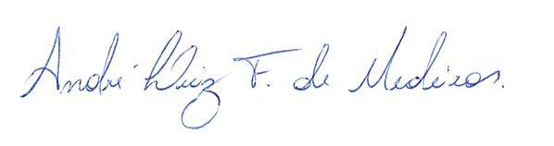

__________________________________________________
CIPRIANO ALVES DA COSTA NETO
VEREADOR - AUTOR

